Тест по физике. Электризация тел. 8 класс
1. Тело, которое наэлектризовано (имеет электрический заряд)
1) нагревается
2) охлаждается
3) приходит в движение
4) притягивает к себе другие тела
2. Стеклянную палочку трут листом бумаги. Какое из этих тел наэлектризуется?
1) Стеклянная палочка
2) Лист бумаги
3) Оба тела
4) Ни одно из них
3. Как наэлектризовать любое тело?
1) Потереть его чем-нибудь
2) Дотронуться до него телом, имеющим электрический заряд
3) Любое тело нельзя наэлектризовать
4) Надо подобрать материал, который наэлектризует данное тело
4. Электрические заряды бывают
1) положительными
2) отрицательными
3) положительными и отрицательными
4) разными
5. Как взаимодействуют наэлектризованные тела?
1) Притягиваются или отталкиваются в зависимости от того, какие у тел заряды
2) Тела с зарядами одного знака притягиваются
3) Тела с зарядами разного знака отталкиваются
4) Если у тел заряды одного знака, они отталкиваются, если разного — притягиваются
6. В каком случае правильно изображено взаимодействие заряженных тел?
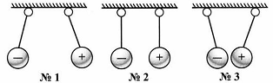
1) №1
2) №2
3) №3
4) Нет правильного изображения
7. Какие бумажные цилиндрики, показанные на рисунке, не заряжены, а каким сообщены одноименные заряды?
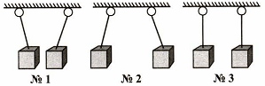
1) №3; №1
2) №3; №2
3) №1; №3
4) №1; №2
8. В каких случаях эти наэлектризованные шарики должны отталкиваться?
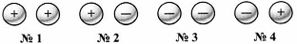
1) №1 и №3
2) №2 и №4
3) №1 и №4
4) №2 и №3
9. Два тела, обладая положительным зарядом, отталкиваются. Как они будут взаимодействовать, если одно из них приобретет отрицательный заряд? Если отрицательно наэлектризованными станут оба тела?
1) Притянутся в обоих случаях
2) В том и другом случае оттолкнутся
3) Притянутся; оттолкнутся
4) Оттолкнутся; притянутся
10. К наэлектризованным шарам, знаки зарядов которых неизвестны, подносят палочки с зарядом известного знака. На каком рисунке показан шар, имеющий отрицательный заряд?
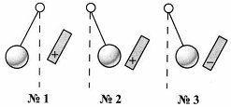
1) №1
2) №2
3) №3

Ответы
1-4
2-3
3-12
4-3
5-4
6-3
7-2
8-1
9-3
10-2

